جامعة المنارة

كلية: الصيدلة

اسم المقرر: كيمياء غذائية عملي

رقم الجلسة (7)

عنوان الجلسة
ملوثات الغذاء
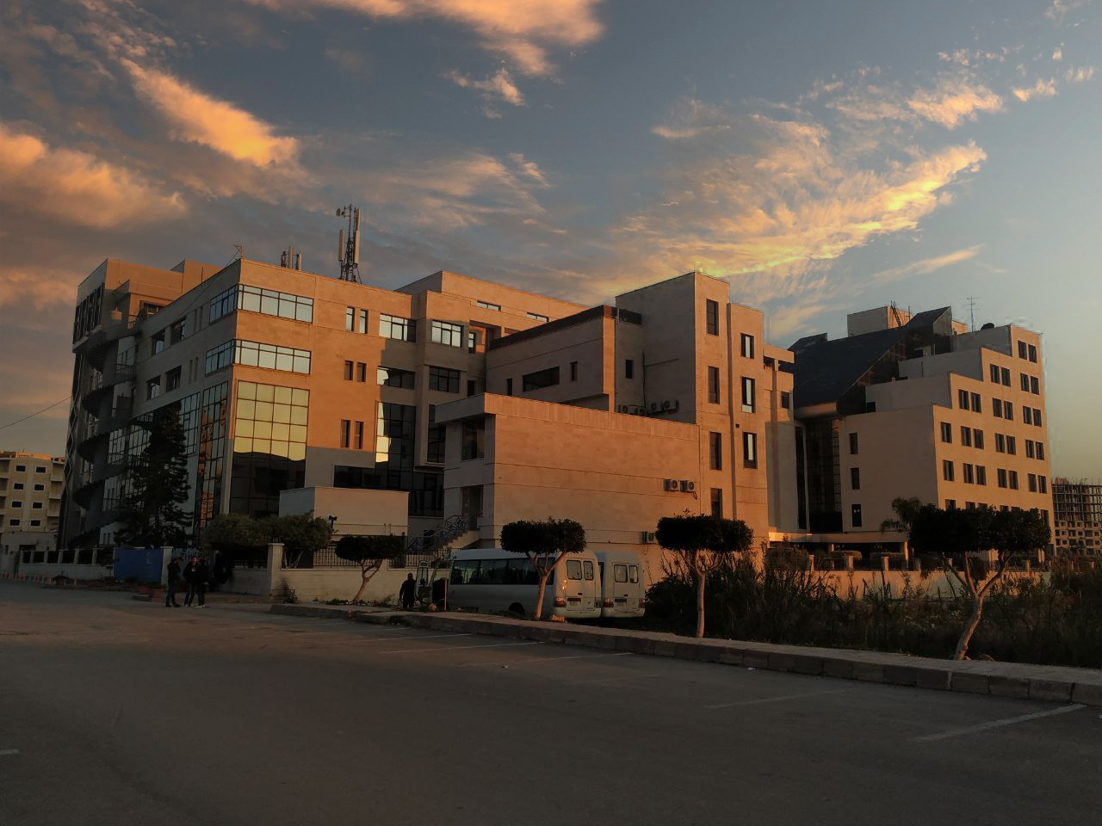
الفصل الدراسي الثاني العام الدراسي 2023/2024

جدول المحتويات
Contents
العنوان | رقم الصفحة
الغاية من الجلسة ومقدمة | 3
مصطلح تلوث الغذاء | 3
طرق تلوث الغذاء | 3
أنواع الملوثات الغذائية | 3
ملوثات الغذاء الطبيعية | 3
ملوثات الغذاء الحيوية الميكروبية | 4
ملوثات الغذاء الكيميائية | 4
ملوثات الغذاء الاشعاعية | 4
طرق حماية الغذاء من التلوث | 5
طرق حفظ المواد الغذائية | 5

الغاية من الجلسة:
التعرف على ملوثات الأغذية المختلفة وطرق تلوث الغذاء بهذه الملوثات والطرق التي من الممكن اتباعها لحماية الغذاء من التلوث.

مقدمة:

مصطلح تلوث الغذاء :
يقصد به احتواء الطعام أو الماء على مايجعله غير صالح للاستهلاك البشري أو الحيواني سواء كانت كائنات دقيقة ضارة أو مواد كيميائية سامة أو غذاء ملوث بالمواد المشعة القاتلة .
مما يترتب على تناول الغذاء إصابة المستهلك بالأمراض التي تعد اشهرها أمراض التسمم الغذائي .
بما أن الغذاء وسيلة سهلة لنقل الميكروبات الممرضة لذلك يجب منع تلوث الطعام والماء بالميكروبات و ذلك للمحافظة على الصحة العامة في أي تجمع بشري .

طرق تلوث الغذاء :
- عدم اتخاذ متداولي الأغذية احتياطات الصحة الصارمة سواء بالنسبة لعاداتهم الشخصية أو في مناطق عملهم و الأدوات المستخدمة
- عدم حفظ الأغذية بطريقة ملائمة
- عدم تصنيع الأغذية بالأسلوب المناسب
- تعرض الأغذية لناقلي الملوثات أثناء التخزين والنقل
- قصور عملية الرقابة على نوعية الغذاء خاصة من الناحية الميكروبيولوجية

أنواع الملوثات الغذائية :

1_ ملوثات الغذاء الطبيعية :
وجود مكون طبيعي غريب يتواجد في الغذاء ويمكنه أن يسبب خطورة على صحة المستهلك وأحياناً يسبب مشاكل خطيرة لمنتج غذائي تكبده نفقات باهظة كتعويضات ومثال ذلك :
- ملوثات تصل إلى الغذاء أثناء عملية النمو والحصاد كالحجارة والأتربة والمعادن والحشرات وغيرها
- ملوثات تصل إلى الغذاء أثناء عملية التصنيع والتداول كبقايا الزجاج والطعام والمعادن والأخشاب والصدأ وبقايا الدهان
- ملوثات تصل إلى الغذاء أثناء عملية التعبئة والتوزيع كالحشرات والخيوط والشعر والأحجار والمعادن

2_ ملوثات الغذاء الحيوية الميكروبية :
جميع أنواع الكائنات الحية الميكروبية الممرضة مثل البكتيريا الضارة والفيروسات والفطريات والطفيليات وإفرازاتها والتي يترتب على وجودها في الغذاء إصابة الإنسان بالمرض وينتج المرض نتيجة مايبثه الكائن الممرض من إفرازات سامة سواء بالنسبة للإنسان أو الحيوان ويطلق عليها اسم الذيفانات ( التوكسنات ) ويطلق على الحالة المرضية تسمم غذائي .
3_ الملوثات الكيميائية :
يقصد بها الملوثات الغذائية غير الجرثومية فأي مادة كيميائية تصل إلى الغذاء أثناء عملية الإنتاج أو قد تضاف إلى الغذاء بغرض حفظه أو قد تتواجد طبيعيا في الغذاء في حالة استهلاكه وتقسم إلى :
- ملوثات كيميائية زراعية : أي المواد الكيميائية التي تستخدم في زيادة الإنتاج النباتي والحيواني والسمكي والتي تتصف بتأثير ضار على الصحة ولها حد أقصى مسموح به يتم تحديده من قبل الجهات الوطنية المعتمدة ولا يجب تجاوزه حفاظاً على صحة مستهلك الطعام . وذلك مثل بقايا المبيدات الحشرية والفطرية وبقايا الأسمدة الزراعية كالنترات والفوسفات وبقايا الأدوية البيطرية واستخدام الهرمونات لتحسين الدواجن وتربية الثروة السمكية .

- ملوثات كيميائية صناعية : تضم بقايا مواد التنظيف والتطهير والزيوت والشحومات والتي يجري التعامل معها من خلال عملية تصنيع المواد الغذائية أو خلال تداولها وحتى التوزيع النهائي لها وتتصف هذه المواد بسميتها في تراكيزها المرتفعة .

- ملوثات الإضافات إلى المواد الغذائية : كالمواد الحافظة ومحسنات الطعم أو الرائحة والقوام واللون والمستحلبات والمثبتات .
- ملوثات كيميائية سامة تفرزها عملية تصنيع المواد الغذائية : تتكون نتيجة تحول بعض مكونات الغذاء مثل تشكل الهيدروكربونات العطرية أثناء عملية الشواء على الفحم .
- ملوثات المعادن الثقيلة : الزئبق – الزرنيخ و الألمنيوم والكادميوم وتتواجد في الأطعمة النباتية أو الحيوانية التي تعاملت مع مياه أو غذاء ملوث بهذه العناصر.
4_ ملوثات الغذاء الإشعاعية :
قد يحدث عند تعريض الغذاء للإشعاع عند عملية حفظ الأغذية
أمراض التلوث الغذائي :
تكون الأغذية مصدراً للوباء تلك الأغذية الأكثر عرضة للتلوث بالبكتيريا الضارة مثل اللحوم ومنتجاتها وكذلك الدواجن والأسماك والألبان ومنتجاتها وأيضاً الأغذية المصنعة والمعلبات الفاسدة والوجبات السريعة التي تباع في الشارع .
وأهم مراض التسمم الغذائي الحمى المالطية والكوليرا وفيروسات التهاب الكبد A والطفيليات وأمراض التسمم الغذائي الشائعة التي تحدث بسبب نمو الميكروبات والتي تفرز سموم ممرضه مثل السالمونيلا والمطثيات الوشيقية .

طرق حماية الغذاء من التلوث :
- إجراءات وقائية : منع استخدام المبيدات الخطرة على الصحة والبيئة ، الحد من استخدام الأسمدة الكيماوية والمبيدات الحشرية في الزراعة واستبدالها بالأسمدة العضوية والمبيدات الحيوية .
- استخدام مياه نظيفة عند عمليات الزراعة والتصنيع .
- اختيار الأطعمة والمشروبات الطازجة والابتعاد عن الإذية المحفوظة قدر الإمكان.
- حفظ الخضروات والفواكه وبقايا الطعام بشكل جيد.
- تعقيم الخضروات والفواكه بمادة البرمنغنات .
طرق حفظ المواد الغذائية :
1_ التبريد : تعتمد فكرة التبريد أن معظم الفساد الذي يطرأ على الأغذية يكون متسبباً في ميكروبات أو أنزيمات أو تفاعلات كيميائية وهذه العوامل كلها تتأثر بدرجة الحرارة ويمكن القول أن معظمها يناسبه درجات الحرارة المرتفعة التي تزيد عن 20 م° لهذا فإن خفض درجة الحرارة إلى ال 10 م° أو إلى ماحول الصفر المئوي يؤدي إلى الحد من نشاط مغظم العوامل المسببة للفساد .
2_ التجميد : في هذه الطريقة يتم خفض الحرارة إلى الحد الذي يمنع نمو أي ميكروب ويوقف معظم التفاعلات الكيميائية .
3_ التجفيف : لما كان الماء ضرورياً لسير العمليات الكيميائية لذا فإن تجفيف المواد الغذائية يساعد على إبطاء عملية الفساد .
4: التعليب : إحدى الطرق الرئيسية لحفظ الأغذية وتتضمن عدة خطوات تختلف باختلاف المادة المراد تعليبها .
5: التخليل : تعتمد فكرته أنه أثناء عملية التخليل يتم تثبيط نشاط الكثير من الميكروبات فيعمل الملح على عملية الحفظ .
6_ التسكير : يقصد به حفظ المادة الغذائية بوجود تراكيز مرتفعة من السكر تصل إلى 60% حيث يعمل السكر على سحب الماء من الخلايا الميكروبية .
7_ التمليح : ويقصد به حفظ المواد الغذائية في تراكيز مرتفعة من الملح تتعدى ال 15% مما يجعل الماء غير متيسر للميكروبات .
- تسمى طرق التسكير والتمليح بطرق حفظ المواد ذات الفعالية الاسموزية وهي المواد القادرة على رفع الضغط الاسموزي في الوسط المحيط مما يجعل نمو الجراثيم مستحيلاً ويقضي على المتواجد منها.
8 _ حفظ الأغذية بالإشعاع : تسمح هذه الظاهرة بالقضاء الفعال والموثق على البكتيريا والفطريات والطفيليات في الغذاء وهذه العلاجات فعالة لأن قوة اختراق أشعة غاما تتضمن جميع نقاط المنتج .
انتهت الجلسة السابعه

